Kính thưa quí bạn
Hôm nay xin đến cùng các bạn vài tin tức đời thường và không thường
1. Tu viện ở Thái Lan đang bị điều tra sau khi chính quyền thấy có 41 thi thể được cho là dùng để thiền định. Vui là chính (lời Bác sĩ Hản)
2. Chuyên gia giải thích tại sao số lượng 'vàng trắng' trị giá 540.000.000.000.000 đô la vừa tìm thấy có thể thay đổi nền kinh tế toàn cầu mãi mãi.
3. Cúm gia cầm được tìm thấy trong "sữa thô" (chưa pasteurize) được bán ở Quận Santa Clara gây lo ngại cho sức khỏe cộng đồng | KQED
4. Góc đố vui vắng người
HCD 27-Nov-2024
Nếu các bạn không thấy hình chỉ thấy cái khung trống không hình, thì nên dọc Microsoft Word attached.
-----===o0o===-----
Tu viện ở Thái Lan đang bị điều tra sau khi chính quyền thấy có 41 thi thể được cho là dùng để thiền định
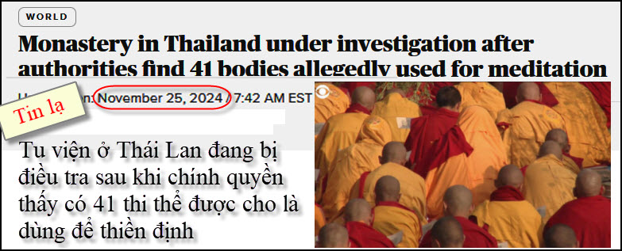
Nguồn tin và chi tiết: https://www.cbsnews.com/news/monastery-thailand-bodies-meditation-investigation/?utm_source=flipboard&utm_content=CBSNews/magazine/World+News
HCD tóm tắt bản tin:
Cập nhật vào: 25 tháng 11 năm 2024 / 7:42 AM EST / CBS/AFP
Một tu viện Phật giáo ở Thái Lan đang bị điều tra sau khi chính quyền thấy có hơn 40 thi thể được cho là được sử dụng để thực hành thiền định.
Một sĩ quan cảnh sát cấp cao nói với AFP rằng có 41 thi thể được tìm thấy tại tu viện Pa Nakhon Chaibovorn ở tỉnh Phichit của Thái Lan vào thứ Bảy: "Các thi thể được kèm theo giấy chứng tử và giấy hiến tặng thi thể". Cho đến nay vẫn chưa có cáo buộc nào được đưa ra.
Một cảnh sát yêu cầu giấu tên cho biết "Chúng tôi đang cố gắng đảm bảo rằng không có thi thể nào bị đánh cắp",
Cuộc tìm kiếm diễn ra vài ngày sau khi cảnh sát thấy có 12 thi thể tại một tu viện khác ở tỉnh Kamphaeng Phet lân cận vào thứ Tư, theo truyền thông địa phương Thái Lan.
Người đứng đầu tu viện tỉnh Phichit, Phra Ajarn Saifon Phandito, nói với kênh truyền hình PBS của Thái Lan rằng việc sử dụng xác chết là một phần của "kỹ thuật thiền định" mà ông đã phát triển. "Nhiều người đến học là các vị trụ trì và tất cả các nhà sư này... truyền lại kiến thức", ông nói. "Tôi không biết có bao nhiêu người đã áp dụng kỹ thuật của tôi". Ông cũng nói với một đài truyền hình địa phương khác rằng "các học viên thiền định trong những gian nhà có chứa quan tài chứa hài cốt con người".
Kom Pattarakulprasert, giám đốc Văn phòng Phật giáo Phichit, nói với tờ Bangkok Post rằng việc đưa cơ thể người chết vào thiền định là điều bất thường. "Tôi đã hỏi Phra Ajarn Saifon Phandito rằng có bất kỳ tử thi nào không và được trả lời là không có", Kom nói với hãng tin. "Nhưng khi các nhà báo phát giác ra 41 thi thể, tôi đã rất ngạc nhiên trước những câu chuyện trái ngược nhau. Tôi sẽ thảo luận xem liệu việc thực hành này có phù hợp với người đứng đầu giáo sĩ địa phương hay không".
Cảnh sát Phichit cho biết họ đang làm việc với chính quyền các tỉnh khác để điều tra.
HCD: Thấy tin lạ gởi các bạn đọc chơi. Nhưng nếu ngưng ngang đây thì quả là vô duyên.
Kom Pattarakulprasert, giám đốc Văn phòng Phật giáo Phichit, nói với tờ Bangkok Post rằng việc đưa cơ thể người chết vào thiền định là điều bất thường.
Bàn tếu: nhưng nếu đó là cơ thể người sống thì chắc là khó “định” được, tôi chợt nhớ chuyện “Bà Già Đốt Am” như sau:
( trích - >)
Chuyện kể về bà lão nọ phát tâm “hộ thất” cho một thiền sư và mỗi ngày lo cơm cháo đầy đủ, tứ sự cúng dường. (hộ thất: nói nôm na là cất cho một cái am). Thiền sư ở đó tu được ba năm.
Bà già muốn biết coi sau ba năm nhà sư tu hành tiến bộ ra sao nên bà sai đứa cháu gái tuổi khoảng đôi mươi đem cơm đến cho thầy và dặn cháu hãy bất chợt ôm ông sư và trong khi ôm thì hỏi:
“Ngay bây giờ thì thế nào?”
Người cháu làm y lời, nhà sư vẫn ngồi yên bất động.
Khi cháu gái trở về bà hỏi “ông thầy trả lời sao”.
Người cháu kể lại là thầy đáp:
Khô mộc ỷ hàn nham,
Tam Xuân vô noãn khí.
Tức là:
Cây khô tựa núi lạnh,
Ba mùa Xuân không chút hơi ấm.
Ba mùa Xuân rồi không một tí hơi ấm, để nói rằng thầy đã khô lạnh không còn có niệm gì với trần tục nữa.
Nghe cô cháu gái về thuật lại câu chuyện, bà già than: “ba năm nay nuôi một ông thầy phàm phu”.
Bà già đuổi thầy đi và đốt bỏ cái am. (< - hết trích)
Ý ông thầy nói là: (Trích tuồng Hoa Rơi Cửa Phật) “Ta nương thân nơi chốn thiền môn trót ba mươi năm có lẻ, tấm lòng (tưởng đâu đà) nguội lạnh như đống tro tàn. Chuyện đời gát bỏ ngoài tai, trần ai không hệ lụy…” hay quá phải không. Câu đố vui là tại sao bà già nổi giận?
Ghi thêm: đa số người Thái Lan theo Phật giáo Nguyên thủy, chỉ có một thiểu số không đáng kể là theo Phật giáo Trung Quốc, nên chắc là họ không biết chuyện “Bà già đốt am”.
Biếu các bạn tuồng xưa ghi từ dĩa đá: Hoa Roi Cua Phat Lan Va Diep.mp3 25638
-----===o0o===-----
Lại ghi thêm: Không biết mấy câu trên có “bắt chước” thiền sư Đại Hải hay không, chuyện kể rằng:
( trích - >)
Ngày xưa, có một vị thiền sư tên là Đại Hải. Ngài có một bài thơ như sau:

Suy tàn khô mộc ỷ hàn lâm
Kỷ độ phùng xuân bất biến tâm
Tiều khách ngộ chi giao bất cố
Dĩnh nhân ná đắc khổ truy tầm

Suy tàn khô mộc ỷ hàn lâm:
Nghĩa là một cây khô đang suy tàn, dựa vào một khu rừng lạnh.
Kỷ độ phùng xuân bất biến tâm:
Bao nhiêu lần gặp mùa Xuân nhưng cây khô vẫn giữ nguyên thái độ khô khan của nó.
Tiều khách ngộ chi giao bất cố:
Người tiều phu đi ngang qua, gặp cây khô đó nhưng không thèm nhìn vì nó khô khan, nó lạnh lùng, trông chán lắm!
Dĩnh nhân ná đắc khổ truy tầm:
Dĩnh tức là kinh đô của nước Sở (bây giờ là Hồ Bắc). Người nước Sở cực nhọc đi tìm mà không thấy được đối tượng của mình, vì cây khô đó chỉ muốn là một cây khô mà thôi.
(< - hết trích)
-----===o0o===-----

Giờ đây tôi mới hiểu ra… (đùa cho vui nghe các bạn, theo Bác sĩ Hản “Vui Là Chính”)
Đây là hình email nhận được:
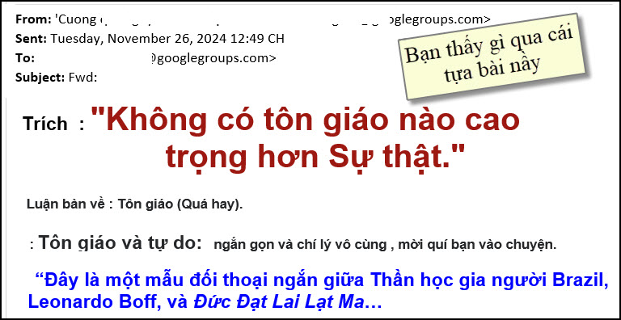
Đọc cái tực bài tôi mới vở lẻ ra rằng: (đùa cho vui nghe các bạn, theo Bác sĩ Hản “Vui Là Chính” )
Vở lẽ làm sao?
Thưa chợt thấy hai chuyện:
1. Xưa nay tôi đâu có biết “Sự Thật” là một tôn giáo. Theo bài viết thì “Sự Thật” phải là một tôn giáo nên mới mang ra so sánh “cao trọng” với các tôn giáo khác được.
2. Xưa nay tôi tưởng tôn giáo nói thật, bé cái lầm, theo tác giả thì trên thế giới có tôn giáo nói láo. Cho nên “tôn giáo Sự Thật” mới được sắp hạng đứng đầu bảng.
Đạo Phật có giới Vọng Ngữ vậy thì sắp vào hàng “cao trọng” thứ mấy đây.
-----===o0o===-----
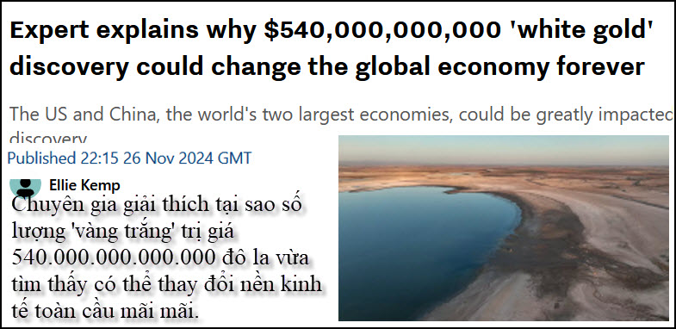
Nguồn tin và chi tiết: https://www.unilad.com/technology/news/lithium-usa-china-economy-white-gold-615902-20241126?utm_source=flipboard&utm_content=topic%2Fchina
HCD tóm tắt bản tin:
Một nghiên cứu tìm thấy khoảng 18 triệu tấn lithium - trị giá 540 tỷ USD - nằm dưới đáy biển Salton ở California.
Được biết đến như là 'vàng trắng' được dùng để chế tạo battery cho cell phone , laptop, tablet…. và xe điện.
Các nhà khoa học ban đầu nghĩ rằng hồ chứa bốn triệu tấn lithium, nay thấy có khoảng 18 triệu tấn lithium, đủ để cung cấp battery cho hơn 382 triệu xe điện.
Sammy Roth, nhà báo chuyên mục về khí hậu của Los Angeles Times, cho biết trên The Show của đài phát thanh KJZZ: "Báo cáo mới này của chính phủ liên bang thực sự là một con số gây chú ý.
Trong khi Michael McKibben, một trong những tác giả của nghiên cứu Salton Lake và là giáo sư địa hóa học tại Đại học California, giải thích: "Đây là một trong những mỏ nước muối lithium lớn nhất thế giới”.
Lithium được sử dụng để tạo ra pin sạc EV. "Điều này có thể làm cho Hoa Kỳ hoàn toàn tự cung tự cấp lithium và ngừng nhập khẩu nó qua Trung Quốc."
Điều này sẽ có tác động lớn đến nền kinh tế, vì Trung Quốc hiện là nước xuất cảng xe điện lớn thứ hai, sau Đức (22,7% xe điện của thế giới, trị giá khổng lồ 34,1 tỷ USD).
Mỹ tiếp tục xuống bảng xếp hạng lớn thứ sáu, chỉ xuất cảng 4,8%, trị giá 7,26 tỷ đô la.
Tính đến năm 2023, xe điện Trung Quốc nhiều nhất chiếm 37% tổng số xe mới, châu Âu đứng thứ hai với 24% và Mỹ đứng thứ ba với 9,5%.
Mỹ đã bắt đầu về khai thác lithium của Salton Sea. Vào tháng 1, nhà máy khai thác lithium quy mô lớn trị giá 1,85 tỷ đô la đầu tiên đã bắt đầu xây dựng.
HCD: California trúng số độc đắt.
-----===o0o===-----
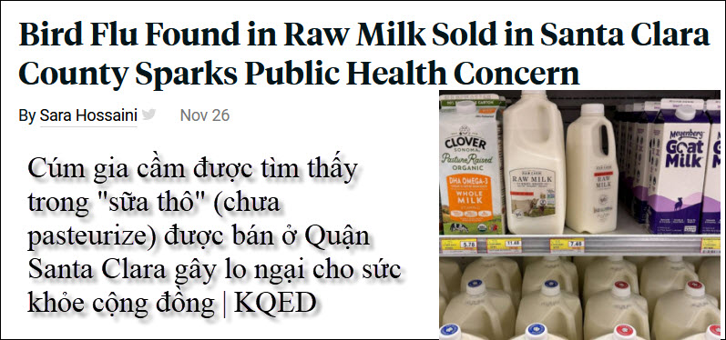
Nguồn tin và chi tiết: https://www.kqed.org/news/12015779/bird-flu-found-raw-milk-sold-santa-clara-county-sparks-public-health-concern
HCD tóm tắt bản tin:
Các chuyên gia y tế tìm thấy gen cúm gia cầm trong sữa thô được bán ở Quận Santa Clara vào đầu tháng này , uống sữa chưa tiệt trùng có thể có hại.
Sữa thô nguyên kem do Raw Farm sản xuất, có trụ sở tại Fresno, nơi bán sữa tươi, kem, bơ và phô mai cheddar, đã thu hồi tự nguyện.
“Không có báo cáo nào về bệnh tật liên quan đến lô sữa thô này”.
HCD: Bài khá dài nhưng biết chừng nầy đủ rồi. Tránh uống sữa chưa tiệt trùng, chưa pasteurization (pasteurisation)
-----===o0o===-----
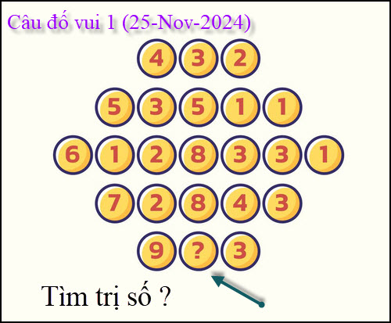

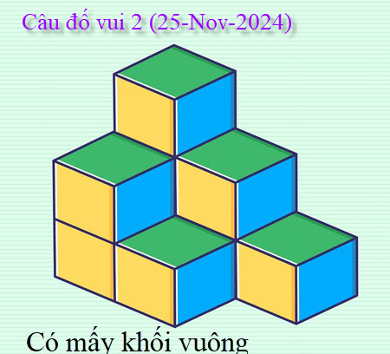

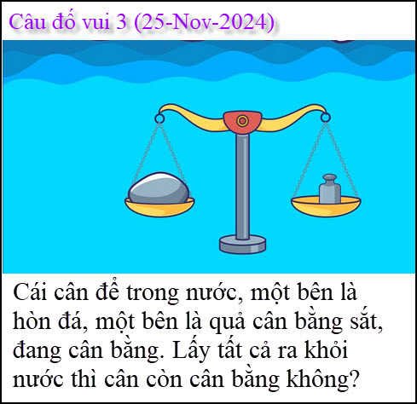

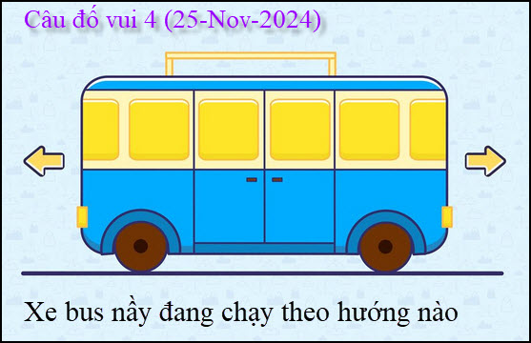

Đố chuyện thường ngày mà bí xị thì kỳ quá!
From: Tho Nhan <thodiemnhan@
Sent: Monday, November 25, 2024 12:03 CH
Subject: Re: [quanvenduong] MTC: Hoi ve upgrade Windows 10 len Windows 11, than duoc an oyster thay viagra, cau do vui va loi giai
Câu đố số 2: 9 khối vuông
Câu đố số 3: vẫn cân bằng
Câu đố số 4: xe đứng yên một chỗ
Thọ Nhan
HCD: Cám ơn anh Thọ. Câu 3 và 4 chưa đúng
-----===o0o===-----

From: an cao <an4648@
Date: 11/26/24 12:28 AM (GMT-08:00)
Subject: Re: [quanvenduong] MTC: Hoi ve upgrade Windows 10 len Windows 11, than duoc an oyster thay viagra, cau do vui va loi giai
Kính thầy,
Tôi vừa xem một bài toán hình học, nếu biết độ dài của bốn cạnh của một hình thang thì có thể trực tiếp tính ra được diện tích của nó.
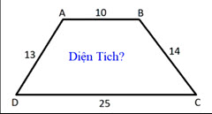
Tôi xin gởi đến thầy để xem có thể làm câu đố?, xin cám ơn thầy rất nhiều.
Kính,
An Cao Australia

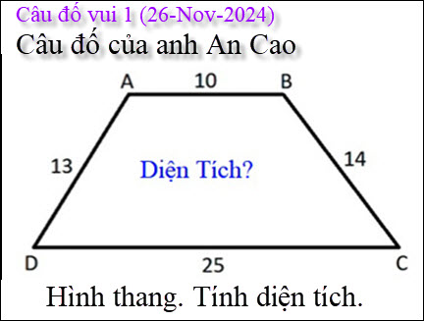

Thưa các bạn những vị thường góp mặt trong góc đố vui nầy như anh Nguyễn Vĩnh Tráng, Hoài Vũ, Trương Thiệu Hùng, Huynh Thiện Năng, ... giờ đây lặn đâu mất,

